Laporan Pengembangan Aplikasi

Baitina (Aplikasi Mencari Rumah Nyaman) dengan Flutter



Oleh

A’zham Albar Rasyid

A11.2019.11734

45UG

Daftar isi :

**Tentang Aplikasi**

Aplikasi ini adalah aplikasi untuk mencari sewa rumah yang nyaman, disertain dengan alamat / maps , harga, photo dan booking yang terintegrasi ke whatsapp pemiliknya.

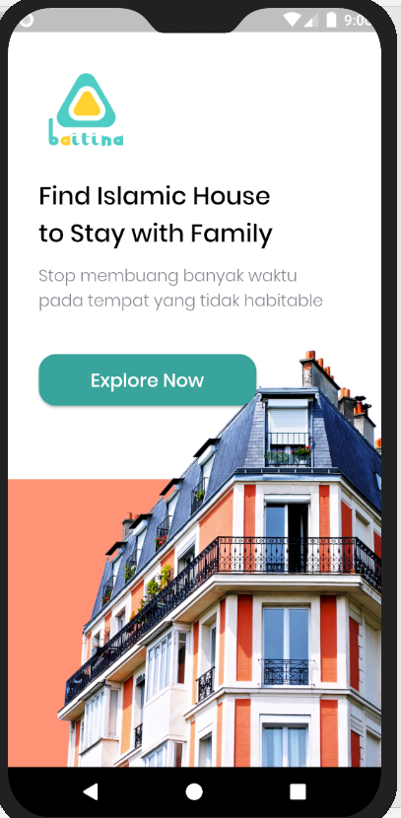

Manfaat aplikasi ini adalah membantu orang yang sedang mencari hunian nyaman, islami, habitable, hanya melalui aplikasi saja tanpa harus pergi mencari ke luar.

Detail Pengembangan Aplikasi

Flow Chart

Login

Register

Home page

Detail

Maps

Book

Splash Screen

Time line

1. Hari pertama : Merancang desain UI/UX
2. Hari Kedua : Membuat Halaman Splash Screen dan Home page
3. Hari Ketiga : Membuat Halaman Homepage dan Detail Page
4. Hari Keempat : Koneksi data ke API
5. Hari Kelima : Membuat Login dan Register

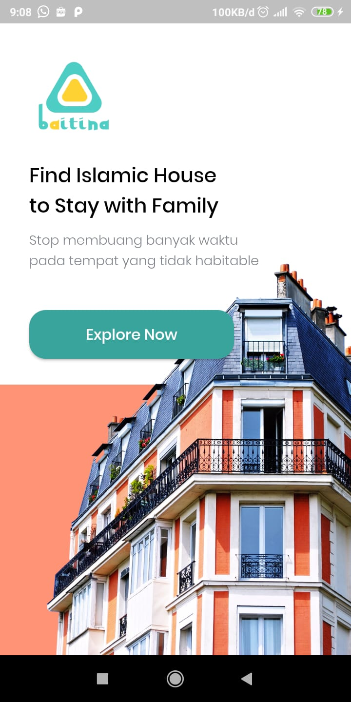

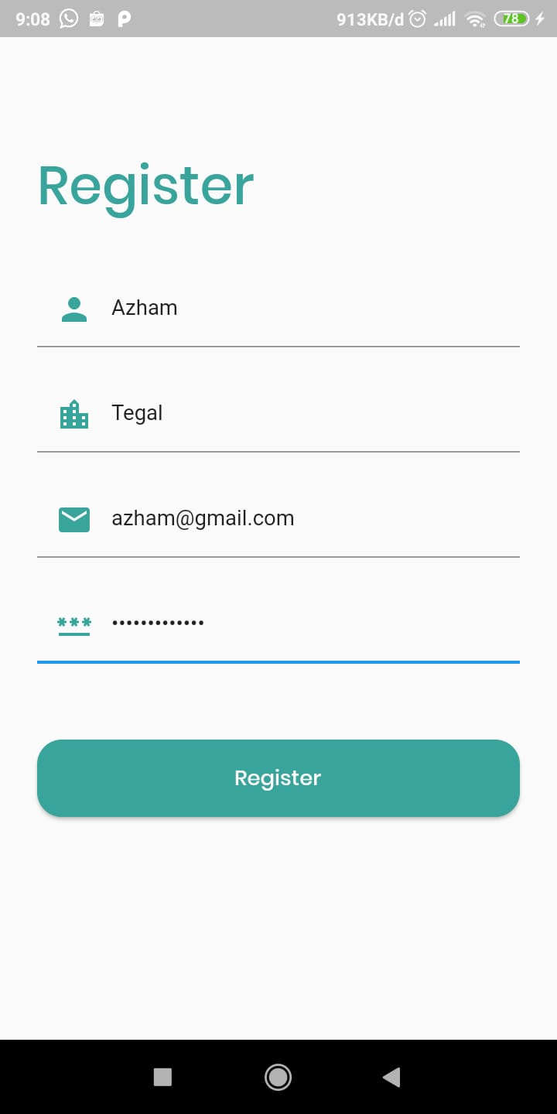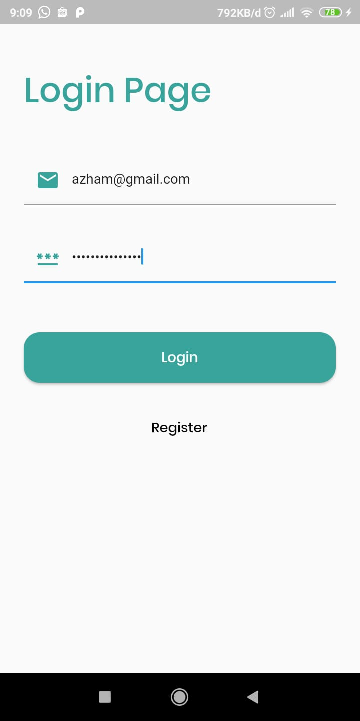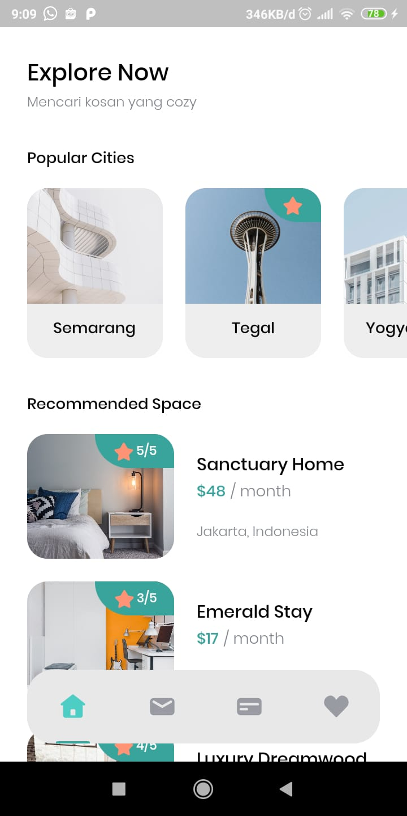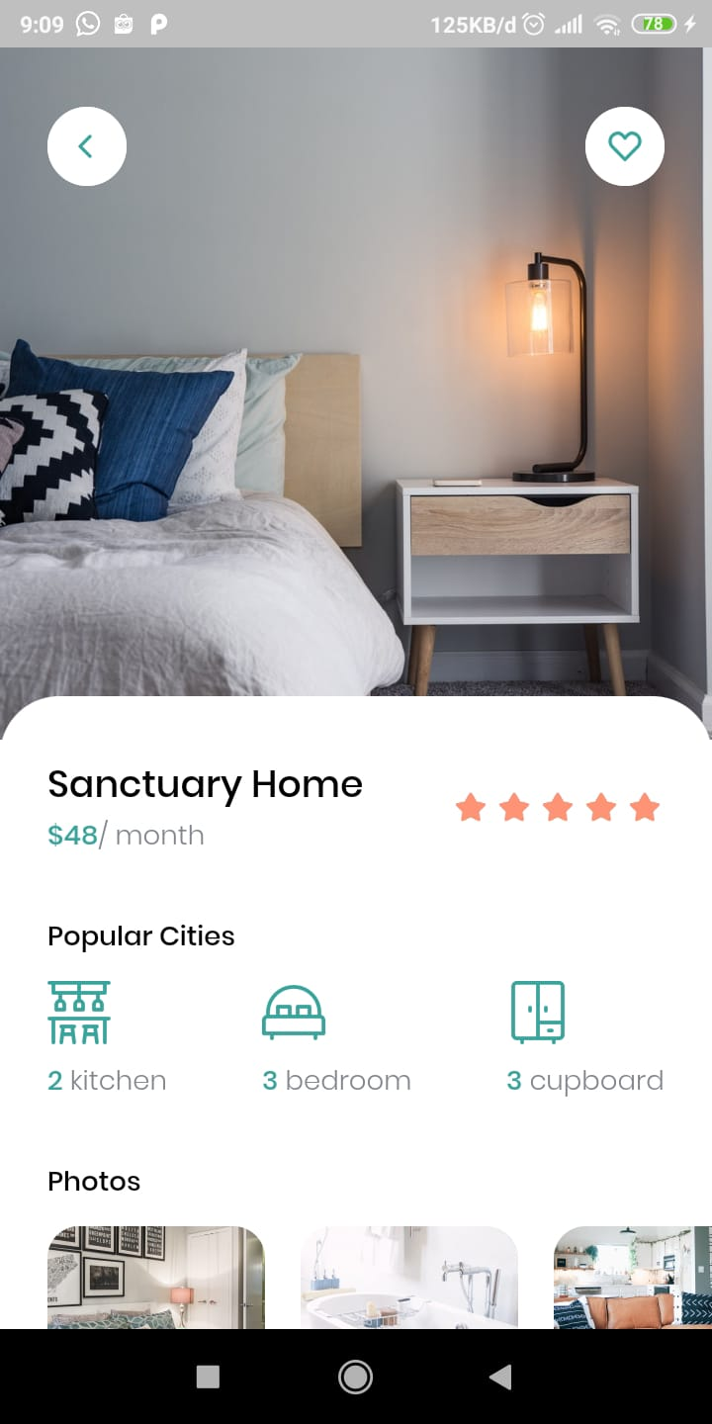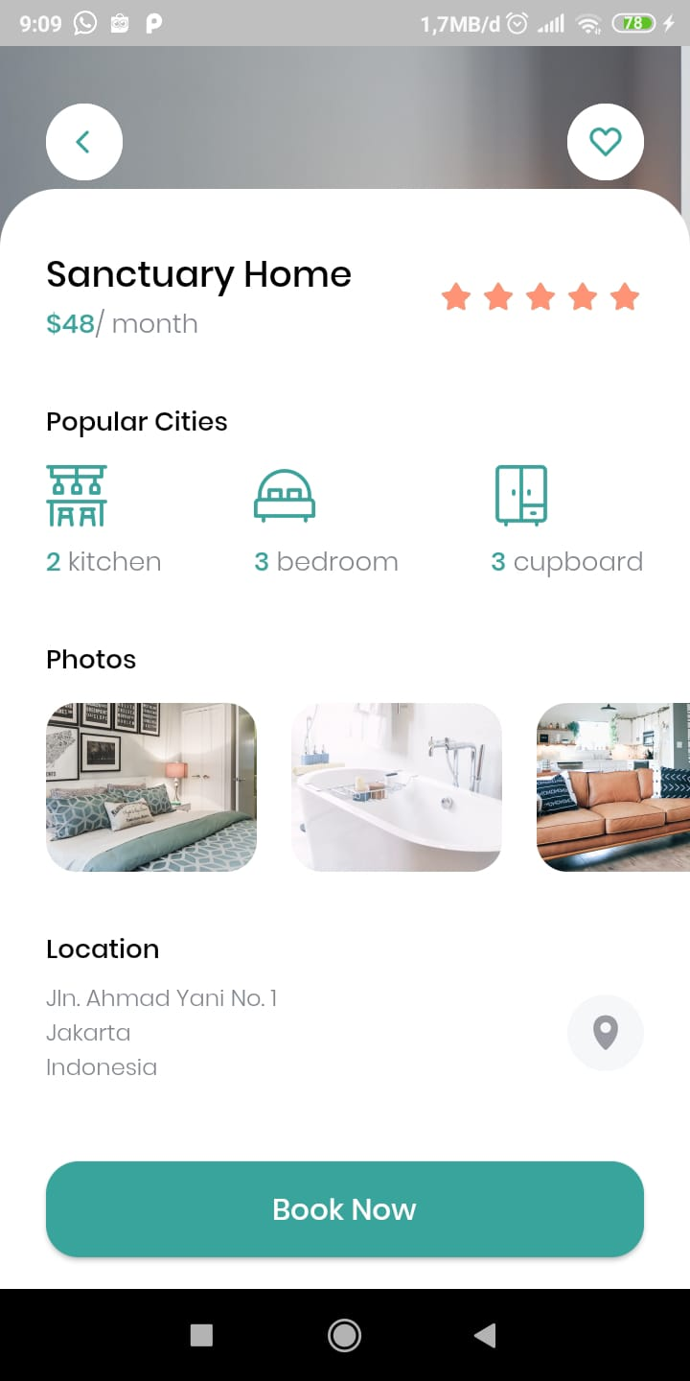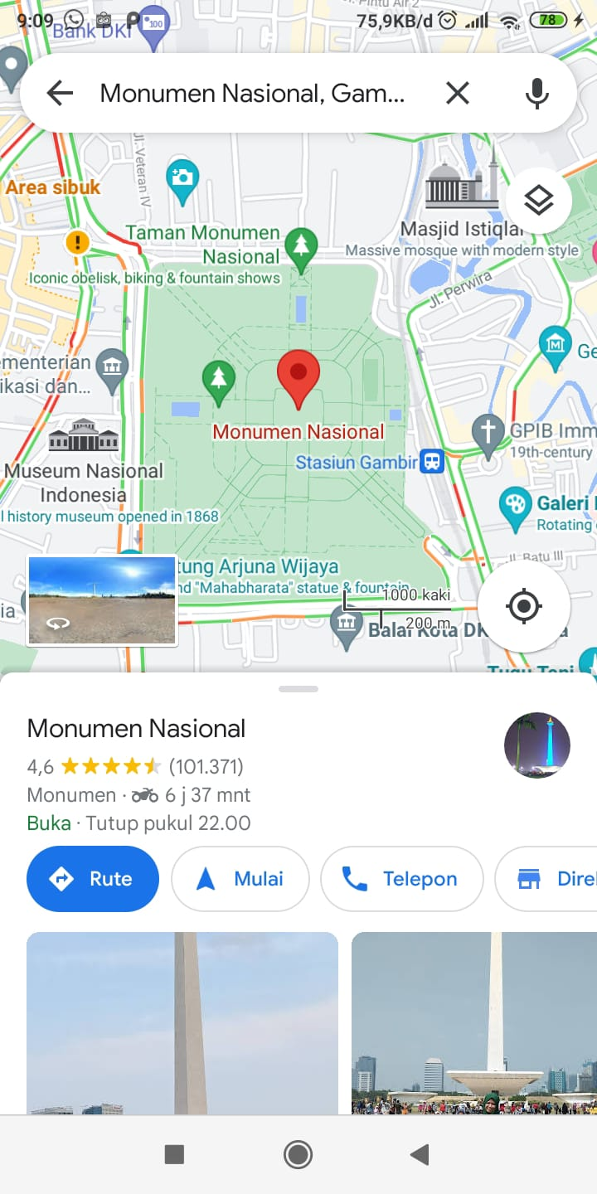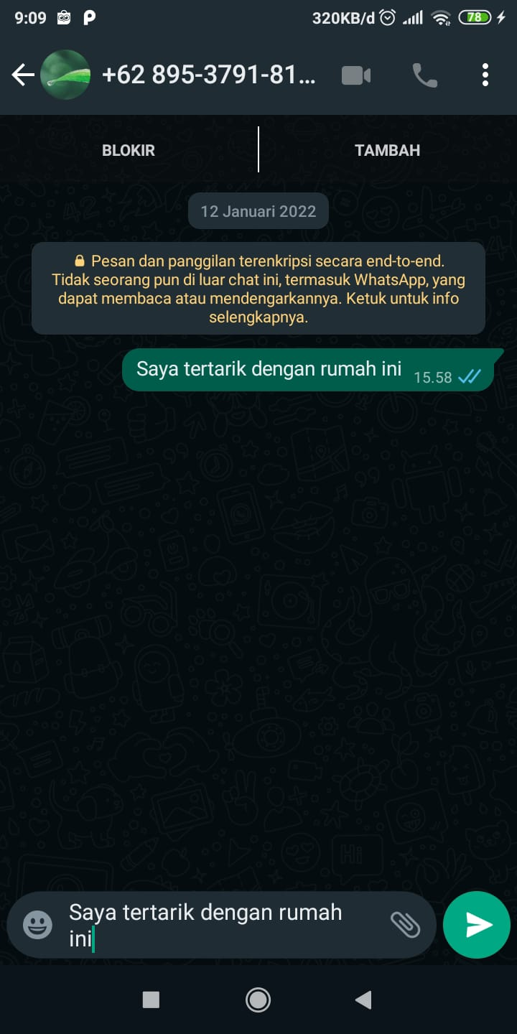

Referensi

Mendapatkan tutorial dari kelas BuildWithAngga serta mendapat desain UI/UX dari Pixel build with angga , mengambil data API dari http://bwa-cozy.herokuapp.com/recommended-spaces